**DATABASE SYSTEMS**

**PRACTICUM 1**



**By:**

**GANNO TRIBUANA KURNIAJI**

**NIM: L200184092**

**INFORMATION TECHNOLOGY**

**FACULTY OF COMMUNICATION AND INFORMATICS**

**UNIVERSITY OF MUHAMMADIYAH SURAKARTA**

**2020**

1. **Jelaskan mengapa dibutuhkan data!**

Jawab :

Data diperlukan dalam segala hal, baik berupa pengukuran, pencatatan, pengumpulan informasi, maupun pengambilan keputusan semuanya memerlukan data.  Dengan kata lain data sangat dibutuhkan karena  informasi yang ada akan memberikan arti yang sangat penting baik untuk saat ini maupun untuk akan datang.  Sehingga definisi dari data adalah informasi yang mengandung arti

1. **Jelaskan manfaat database dan contohnya!**

Jawab :

- Kecepatan dan Kemudahan

- Pemakaian Bersama-sama

- Kontrol data terpusat

- Menghemat biaya perangkat

- Keamanan Data

- Memudahkan dalam pembuatan Aplikasi baru

     Contohnya : saja perbankan yang memiliki cabang di setiap kotanya. Perusahaan Bank tersebut hanya memiliki satu database yang disimpan di server pusat, sedangkan cabang-cabangnya terhubung melalui jaringan komputer untuk mengakses database yang terletak di sever pusat tersebut.

1. **Untuk menentukan jenis database yang digunakan, apa yang menjadi acuan dalam pemilihan database tersebut?**

Jawab :

Acuan dalam pemilihan database adalah  
1.      Pendeskripsian kebutuhan informasi dan data  
2.      Spesifikasi data  
3.      Pemrosesan yang diperlukan oleh data  
4.      Pertimbangan keamanan  
5.      Kecocokan dengan tipe aplikasi  
6.      Bahasa query  
7.      Biaya tak langsung terhadap pemrosesan

1. **Jelaskan istilah atau terminology yang digunakan dalam Database (database, table, field, record)!**

Jawab :

Istilah “database” berawal dari ilmu komputer. Meskipun kemudian artinya semakin luas, memasukkan hal-hal yang di luar bidang elektronika, artikel mengenai database komputer. Catatan yang mirip dengan database sebenarnya sudah ada sebelum revolusi industri yaitu dalam bentuk buku besar, kuitansi danm kumpulan data yang berhubungan dengan bisnis.

1. **Bandingkan perbedaan pengolahan data secara manual dengan menggunakan system database!**

Jawab :

1. Sistem File Tradisional/manual

Sebelumnya, sistem yang digunakan untuk mengatasi semua permasalahan bisnis, menggunakan pengelolaan data secara tradisional dengan cara menyimpan record-record pada file-file yang terpisah yang disebut juga sistem pemrosesan file.

Contoh:

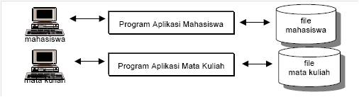

universitas yang mempunyai dua sistem ; yakni sistem yang memproses data mahasiswa dan sistem yang mengelola data mata kuliah  
- Digunakan untuk menyimpan record dalam file yang terpisah penyimpanan Tradisional  
- Masing-masing file diperuntukkan hanya untuk satu program aplikasi

1. Sistem Basis Data  
       Seiring dengan berjalannya waktu, sistem pemrosesan file ditinggalkan karena masih bersifat manual yang kemudian dikembangkan sistem pemrosesan dengan pendekatan basis data.

Contoh :

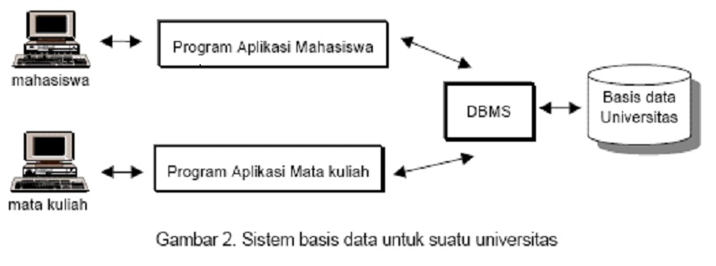

Pada sistem ini record-record data disimpan pada satu tempat yakni basis data dan diantara program aplikasi maupun pemakai terdapat DBMS (Database Management System).  
Perbedaan antara File Manajemen tradisional dan File Manajemen Database  
File Manajemen Tradisional :              File Manajemen Database :  
1. Program Oriented                           1. Data Oriented  
2. Kaku                                               2. Luwes  
3. Adanya kerangkapan data              3. Terkontrolnya kerangkapan data

1. **Mengapa dibutuhkan DBMS?**

Jawab :

Karena Database Manajement System (DBMS) merupakan software yang digunakan untuk membangun sebuah sistem basis data yang berbasis komputerisasi. DBMS membantu dalam pemeliharaan dan pengolahan kumpulan data dalam jumlah besar. Sehingga dengan menggunakan DBMS tidak menimbulkan kekacauan dan dapat digunakan oleh pengguna sesuai dengan kebutuhan.

1. **Pada percobaan diatas ada beberapanfield yang tipe data dan ukurannya berbeda. Jelaskan!**

Jawab :

Dalam tabel Mhs, terdapat 6 field:

        a.  nim,

        b.  nama

        c. tempat_lahir,

        d. tanggal_lahir

        e. alamat

        f. telepon

            Masing-masing field diatur sesuai tipe data yang dibutuhkan, pada field NIM diatur tipe data text, berarti pada record dapat diisikan data berupa teks huruf, angka, dan simbol-simbol lain. Ukuran tipe data pada field nim diatur sepanjang 10, artinya digit maksimum yang dapat dimasukkan ke dalam record adalah 10 digit. Jika data yang dimasukkan lebih dari 10 digit, maka digit ke-11 dan berikutnya tidak akan terbaca. Untuk pengaturan maksimum defaultnya sendiri adalah sepanjang 255 digit. Kemudian pada field nama, sama-sama diatur tipe data text, namun panjang ukurannya berbeda, yaitu 30, artinya kita dapat memasukkan digit maksimum ke dalam record yaitu sepanjang 30 digit, melebihi 30 data ke-31 dan seterusnya tidak akan terbaca.